Règlement
Pour utiliser internet, le téléphone et
les autres moyens de communication
électroniques
Pour les résidentes et résidents
Validé par ARTISET en mai 2023 comme étant en conformité avec la loi révisée sur la protection des données (2023)

Le contenu
Ici, nous vous disons ce que vous trouvez à chaque page.

Le contenu 2
Ce que vous devez savoir 3
Introduction 4
Pourquoi ce règlement ? 5
Règles générales 6
Article 1 : Pour quoi ces règles sont valables 6
Article 2 : Les moyens de communication électroniques 7
Règles spéciales et limites de l’utilisation 8
Article 3 : Pourquoi utiliser les moyens électroniques ? 8
Article 4 : Utilisation 9
Article 5 : Ce qui est interdit 11
Article 6 Surveillance et limite de l’utilisation 13
Sécurité des données 15
Article 7 : Utilisation des ordinateurs 15
Article 8 : Vous quittez notre institution ? 16
Responsabilité 17
Article 9 : Vous êtes responsable en général 17
Article 10 : Vous êtes responsable d’informer 17
Article 11 : Vous êtes responsable des dégâts 17
Article 12 : L’institution n’est pas responsable 18
Signature 19

Ce que vous devez savoir
Ce texte est en facile à lire.
Certains mots sont quand même difficiles.
Nous écrivons ces mots en gras avec une petite étoile*.
Et nous expliquons ces mots sur le côté de la page.
*réglement:
Un réglement
est un document avec des règles.
Un règlement dit :
- Ce sont
vos droits.
- Ce sont
vos devoirs.
Par exemple :
Ce texte est un règlement*.
Dans ce texte, nous écrivons les mots au masculin.
Mais nous pensons toujours
aux hommes et aux femmes.
Par exemple :
Nous écrivons seulement « résidents ».
Mais nous pensons aussi aux « résidentes ».
Les titres commencent avec le mot « article »
Un article est une partie d’un règlement.

Introduction

Dans notre institution,
vous pouvez utiliser des moyens électroniques.

Les moyens électroniques sont par exemple :
- le téléphone
- l’ordinateur
- internet

Pour utiliser nos moyens électroniques,
vous devez suivre des règles.

C’est pourquoi, nous avons fait un règlement.
Ce règlement vous explique :
- Vos droits
- Vos devoirs

Ce règlement est un accord entre vous et nous.
- Vous devez lire ce règlement.
- Vous devez comprendre ce règlement.
- Vous devez signer ce règlement.

Quand vous signez, vous dites :
« J’ai compris les règles.
Je vais les respecter. »

Vous ne comprenez pas quelque-chose ?
Alors nous vous aidons.

Pourquoi ce règlement ?
Les moyens électroniques vous aident à participer.
Par exemple :
- Vous pouvez contacter d’autres personnes.
- Vous pouvez parler avec d’autres personnes.
- Vous pouvez vous informer.
- Vous pouvez acheter des choses.
- Vous pouvez aller à des événements.
C’est pourquoi, nous vous permettons d’utiliser
nos moyens électroniques.

Mais nous voulons aussi :
- assurer votre sécurité
- et assurer notre sécurité.
C’est pourquoi, nous avons fait ce règlement.

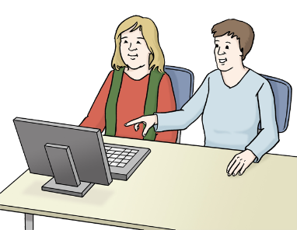
Et nous vous montrons :
Comment vous pouvez utiliser ces moyens électroniques.
Par exemple :
- Nous vous donnons des cours d’ordinateur.
- Nous vous disons où faire attention dans internet.

Règles générales

Article 1 : Pour quoi ces règles sont valables
Vous pouvez utiliser nos moyens électroniques.
Soit :
*données
Les données sont ce que vous sauvez sur votre ordinateur.
Par exemple:
- des photos
- des textes
- des films
- Les appareils
Par exemple :
ordinateur, téléphone portable, tablette.
- Les programmes
Par exemple :
pour envoyer des mails ou des messages.
- Les données*
- Le service d’assistance*

Les règles du règlement sont valables
pour tous ces moyens électroniques.
*service d’assistance
Quelque chose ne fonctionne pas sur votre ordinateur ?
Alors le technicien vous aide.
On appelle cela « le service d’assistance ».

Et les règles sont valables
pour notre réseau internet.

Vous utilisez votre appareil personnel ?
Par exemple :
Vous allez sur notre réseau internet
avec votre téléphone portable ?
Alors vous devez aussi suivre ce règlement.

Article 2 : Les moyens de communication électroniques
Quand nous écrivons
« moyens de communication électroniques »,
nous pensons aux appareils suivants :
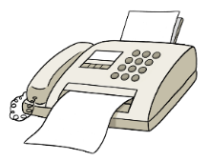
- Le téléphone
- Le téléphone portable
- L’ordinateur
- Le fax

Nous pensons aussi à comment vous les utilisez.
Par exemple :
- Vous appelez un ami ou une amie
- Vous écrivez un e-mail
- Vous écrivez un sms ou un Whatsapp
- Vous allez sur Facebook

On appelle tout cela les :
« moyens de communication électroniques ».
Ce mot est très long.
C’est pourquoi nous écrivons seulement :
« moyens électroniques »

Règles spéciales et limites de l’utilisation

Article 3 : Pourquoi utiliser les moyens électroniques ?

Nous voulons vous permettre :
- d’avoir contact avec des gens dans l’institution.
- d’avoir contact avec des gens dehors.
Les moyens électroniques peuvent vous aider
pour avoir des contacts.
Par exemple :
- Vous pouvez envoyer un e-mail.
- Vous pouvez appeler un ami.
Mais vous devez bien utiliser les moyens électroniques.
Sinon vous risquez de porter dommage à notre institution.
Par exemple :
- Vous cassez l’ordinateur.
Cela coûte de l’argent à notre institution.

Vous risquez aussi de porter dommage à quelqu’un d’autre.
Par exemple :
- Vous prenez quelqu’un en photo.
Cette personne est ridicule sur la photo..
Vous voulez vous moquer de la personne.
C’est pourquoi vous envoyer la photo à d’autres personnes.

C’est pourquoi, nous vous montrons,
comment bien utiliser les moyens électroniques.

Article 4 : Utilisation

Votre compte d’utilisateur
Vous voulez utiliser nos moyens électroniques ?
Alors vous devez signer le règlement.
Ensuite vous recevez un compte d’utilisateur pour l’ordinateur.
Avec ce compte d’utilisateur :
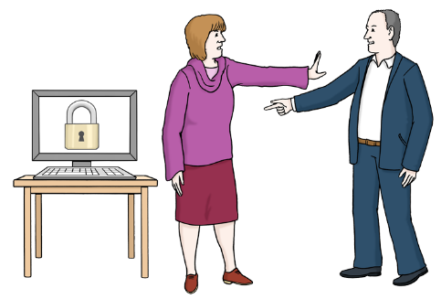
- vous pouvez utiliser internet.
- vous pouvez avoir une adresse e-mail.

Votre compte d’utilisateur est seulement pour vous.
Personne d’autre n’a le droit de l’utiliser.

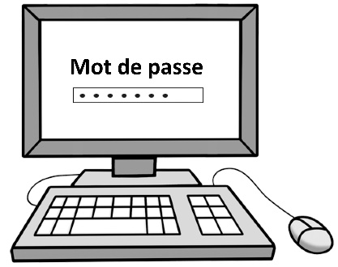
C’est pourquoi vous recevez un mot de passe.
Vous utilisez votre mot de passe pour
entrer dans l’ordinateur.

Votre mot de passe protège votre compte d’utilisateur.
Votre mot de passe est secret.
Vous ne donnez votre mot de passe à personne.
Il y a une seule exception :
Votre référent dans l’institution a le droit
de connaître votre mot de passe.

Votre mot de passe doit être sûr.
Nous vous montrons comment faire.

Choses importantes

Vous devez faire attention aux choses suivantes :
- Vous devez toujours vous annoncer au réseau internet.
- Vous devez toujours utiliser votre nom.
Vous n’avez pas le droit d’utiliser un faux nom.
- Vous n’avez pas le droit d’utiliser le nom
d’une autre personne.
- Vous n’avez pas accès à tout notre réseau internet.
Pour certaines parties de notre réseau, il faut une autorisation.
Vous n’avez pas d’autorisation pour une partie de notre réseau ?
Alors vous n’avez pas le droit d’utiliser cette partie du réseau.
Par exemple :
Sur notre site internet, il y a une partie faite seulement
pour le personnel de l’institution.
Vous n’avez pas le droit de visiter cette partie du site.
C’est pourquoi, cette partie du site est protégé par un mot de passe.
Le personnel connaît le mot de passe.
Vous avez trouvé un mot de passe pour aller sur cette partie du site ?
Vous n’avez quand même pas le droit d’aller sur cette partie du site.

Article 5 : Ce qui est interdit
Certaines choses sont interdites avec les moyens électroniques.
Voici ce que vous n’avez pas le droit de faire :
Certains pornos* sont interdits.
La loi interdit certains pornos.
La loi peut vous punir.
*porno
Un porno est
un film ou des images qui montrent du sexe.
- Vous n’avez pas le droit de regarder
ces films et images pornos.
- Vous n’avez pas le droit d’acheter
ces films et images pornos.
- Vous n’avez pas le droit de diffuser
ces films et images pornos.
C’est-à-dire :
vous n’avez pas le droit de les donner
à d’autres personnes.
Par exemple :
Vous ne pouvez pas les envoyer à d’autres.
Vous ne pouvez pas les mettre sur Facebook.
*raciste
Quelqu’un dit
par exemple :
Les hommes avec une peau foncée sont moins bien
que les hommes avec une peau claire.
Vous n’avez pas le droit de dire des choses fausses
et blessantes sur les autres.
Vous n’avez pas le droit de dire des choses racistes*.
Vous n’avez pas le droit de dire des choses sexistes*.
Vous n’avez pas le droit de tromper les autres.
*sexiste
Quelqu’un dit
par exemple :
Les femmes sont moins bien que les hommes.
Vous n’avez pas le droit d’espionner les autres.
Par exemple :
- Quelqu’un parle au téléphone ?
Vous n’avez pas le droit de l’écouter en cachette.
Et vous n’avez pas le droit d’enregistrer une conversation
en cachette.
Vous n’avez pas le droit d’utiliser des données d’autres personnes.
Par exemple :
- Un photographe fait une photo.
Vous n’avez pas le droit d’utiliser cette photo.
Vous devez demander le droit au photographe.
Le photographe est d’accord ?
Alors vous avez le droit d’utiliser la photo.
Vous n’avez pas le droit de télécharger tout seul des programmes
sur nos ordinateurs.
Pourquoi vous ne pouvez pas télécharger des programmes tout seul ?
Les programmes d’internet ont parfois des virus ou des défauts.
Ces programmes peuvent casser nos ordinateurs.
Vous voulez télécharger un programme ?
Un jeu, par exemple ?
Alors demandez-nous.

Vous ne devez pas faire des choses qui coûtent cher.
Par exemple :
- Si vous téléphonez,
cela ne doit pas coûter trop cher.
Tout le monde doit pouvoir utiliser les moyens électroniques.
Vous ne pouvez pas utiliser tout le temps nos moyens électroniques.
Par exemple :
- Il y a un ordinateur dans votre lieu de vie.
Cet ordinateur est là pour tous les résidents.
Vous utilisez très souvent l’ordinateur ?
Du coup, les autres ne peuvent pas utiliser l’ordinateur ?
Cela ne va pas.
Vous devez laisser votre place aux autres.
Vous n’êtes pas sûr de savoir:
- Qu’est-ce qui est permis?
- Qu’est-ce qui est interdit ?
Posez-nous la question.
Nous vous aidons volontiers.

Article 6 Surveillance et limite de l’utilisation

Notre institution doit protéger ses moyens électroniques.
Nous regardons :
Est-ce que vous suivez les règles ?
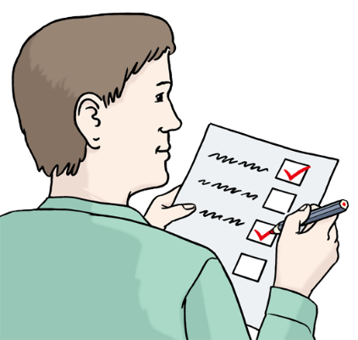
C’est pourquoi, nous pouvons surveiller notre réseau.
Nous ne regardons pas vos e-mails.
Et nous ne regardons pas vos données.
Nous regardons seulement :
Est-ce que vous suivez les règles ?
Nous avons un doute ?
Si nous pensons :
Vous ne suivez pas les règles.
Alors notre direction peut dire :
Nous allons regarder vos données.

Nous sommes certains ?
Si nous savons :
Vous ne suivez pas les règles.
Alors nous pouvons vous dire :
Vous n’avez plus le droit d’utiliser tous les moyens électroniques.
Ou alors :
Vous n’avez plus le droit d’utiliser autant les moyens électroniques.

Vous continuez à ne pas respecter les règles ?
Alors nous pouvons vous dire :
Vous n’avez plus du tout le droit d’utiliser les moyens électroniques.

Vous faites quelque chose d’interdit par la loi ?
Par exemple :
- Vous avez téléchargé des films pornos interdits.
Alors nous pouvons le dire à la police.

Nous avons un très grave problème avec vous ?
Par exemple :
- Vous faites tout le temps des choses interdites.
Alors nous pouvons annuler votre contrat de résident.
Cela veut dire :
Vous n’avez plus le droit de vivre chez nous.

Sécurité des données

Article 7 : Utilisation des ordinateurs
Certains ordinateurs peuvent être utilisés par tous les résidents.
Il est interdit de sauver des données sur ces ordinateurs.
Vous sauvez tout de même des données sur ces ordinateurs ?
Alors le technicien peut effacer ces données.
Vos données sont alors perdues pour toujours.
Le technicien peut faire cela, sans vous le dire avant.

Article 8 : Vous quittez notre institution ?
- Alors vous devez effacer tous les e-mails de votre compte.
- Et vous devez effacer toutes les données de votre compte.
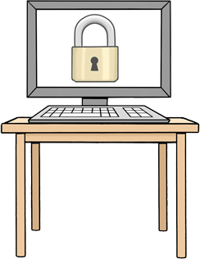
Vous quittez notre institution ?
Alors nous bloquons vos moyens électroniques.
Par exemple :
- Nous bloquons votre adresse e-mail.
- Nous bloquons votre compte d’utilisateur.
Vous ne pouvez plus les utiliser.
A votre mort, nous bloquons aussi vos moyens électroniques.

Vous êtes parti ?
Le technicien regarde votre compte d’utilisateur.
Il y a encore des données ?
Alors le technicien peut effacer les données.
Le technicien peut faire cela, sans vous le dire.
Que se passe-t-il avec votre compte ?
Si quelqu’un vous écrit,
cette personne reçoit une réponse automatique.
Cette réponse automatique dit par exemple :
« La personne n’habite plus chez nous. »

Responsabilité

Article 9 : Vous êtes responsable en général
Vous avez le droit d’utiliser des moyens électroniques ?
Alors vous devez suivre les règles du règlement.
C’est votre responsabilité.
Cela est aussi la responsabilité de votre référent dans l’institution.

Article 10 : Vous êtes responsable d’informer
Vous remarquez que quelque chose ne va pas.
Par exemple :
- Un moyen électronique est cassé.
- Quelque chose ne fonctionne pas bien.
- Il y a un problème.
- Quelqu’un ne suit pas les règles du règlement.
Alors vous devez le dire tout de suite.
Vous devez le dire :
- au technicien ou
- à la direction de notre institution.

Article 11 : Vous êtes responsable des dégâts

Vous ne respectez pas le règlement
et cela fait des problèmes à notre institution?
Alors vous devez peut-être payer les dégâts.
Par exemple :
- Vous cassez un ordinateur de notre institution.
Et nous devons acheter un nouvel ordinateur.
Alors vous devez peut-être payer un nouvel ordinateur.

Article 12 : L’institution n’est pas responsable
Vous utilisez nos moyens électroniques
et vous respectez le règlement ?
Mais il y a quand même un problème.
Par exemple :
- Vous êtes victime d’une personne qui veut vous faire du mal.
- Vous avez une facture de téléphone très haute.
Alors vous devez payer les coûts.
L’institution ne paie pas ces coûts.
Cela est aussi valable lorsque vous utilisez vos appareils.
Par exemple : votre téléphone portable.

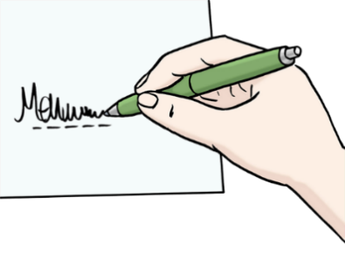
Signature
Ci-dessous, vous voyez une date.
Vous signez le règlement ?
Alors le règlement est valable dès cette date.
Votre prénom :……………………..
Votre nom :………………………
Votre signature :.……………………………………………………………..
Pour l’institution
Prénom :……………………..
Nom :………………………
Signature :.…………………………………

Lieu :.…………………………………. Date :.……………………………

CURAVIVA Suisse, INSOS Suisse et senesuisse ont fait traduire ce document en facile à lire et à comprendre (falc) par le bureau Leichte Sprache Basel, WohnWerk Basel. Version en français facile à lire : France Santi, bureau Textoh!
Groupe de relecture : FOVAHM, Sion
Illustrations : © Lebenshilfe für Menschen mit geistiger Behinderung Bremen e.V., illustrateur : Stefan Albers, Atelier Fleetinsel, 2013

